Tóm tắt chức năng của app quản lý nhà hàng

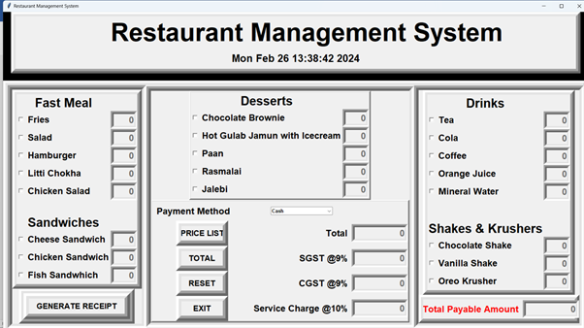

o Generate Receipt: Xuất báo cáo số lượng thức ăn, nước uống đã bán trong ngày

o Payment Method: Hình thức thanh toán

o Price List: Giá cho từng sản phẩm

o Total: Tính tổng tiền số lượng sản phẩm đã chọn

o Reset: Đưa tất cả về ban đầu

o Exit: Thoát chương trình

Chương trình được viết bằng ngôn ngữ Python với thư viện tkinter làm phần giao diện GUI.